代码
#include <iostream>
using namespace std;
class TSstudent
{
public:
double money;
static double m_ClassMoney;
void InitStudent()
{

}
void ExpendMoney(double a)
{
money = a;
}

double ShowMoney()
{

m_ClassMoney = m_ClassMoney - money;
return m_ClassMoney;
}
};
double TSstudent::m_ClassMoney = 1000;
int main()
{
TSstudent A;
TSstudent B;
TSstudent C;
A.ExpendMoney(50);
cout << "班费还剩余" << A.ShowMoney() << endl;
B.ExpendMoney(98.5);
cout << "班费还剩余" << B.ShowMoney() << endl;
C.ExpendMoney(500.53);
cout << "班费还剩余" << C.ShowMoney() << endl;

}
程序运行结果
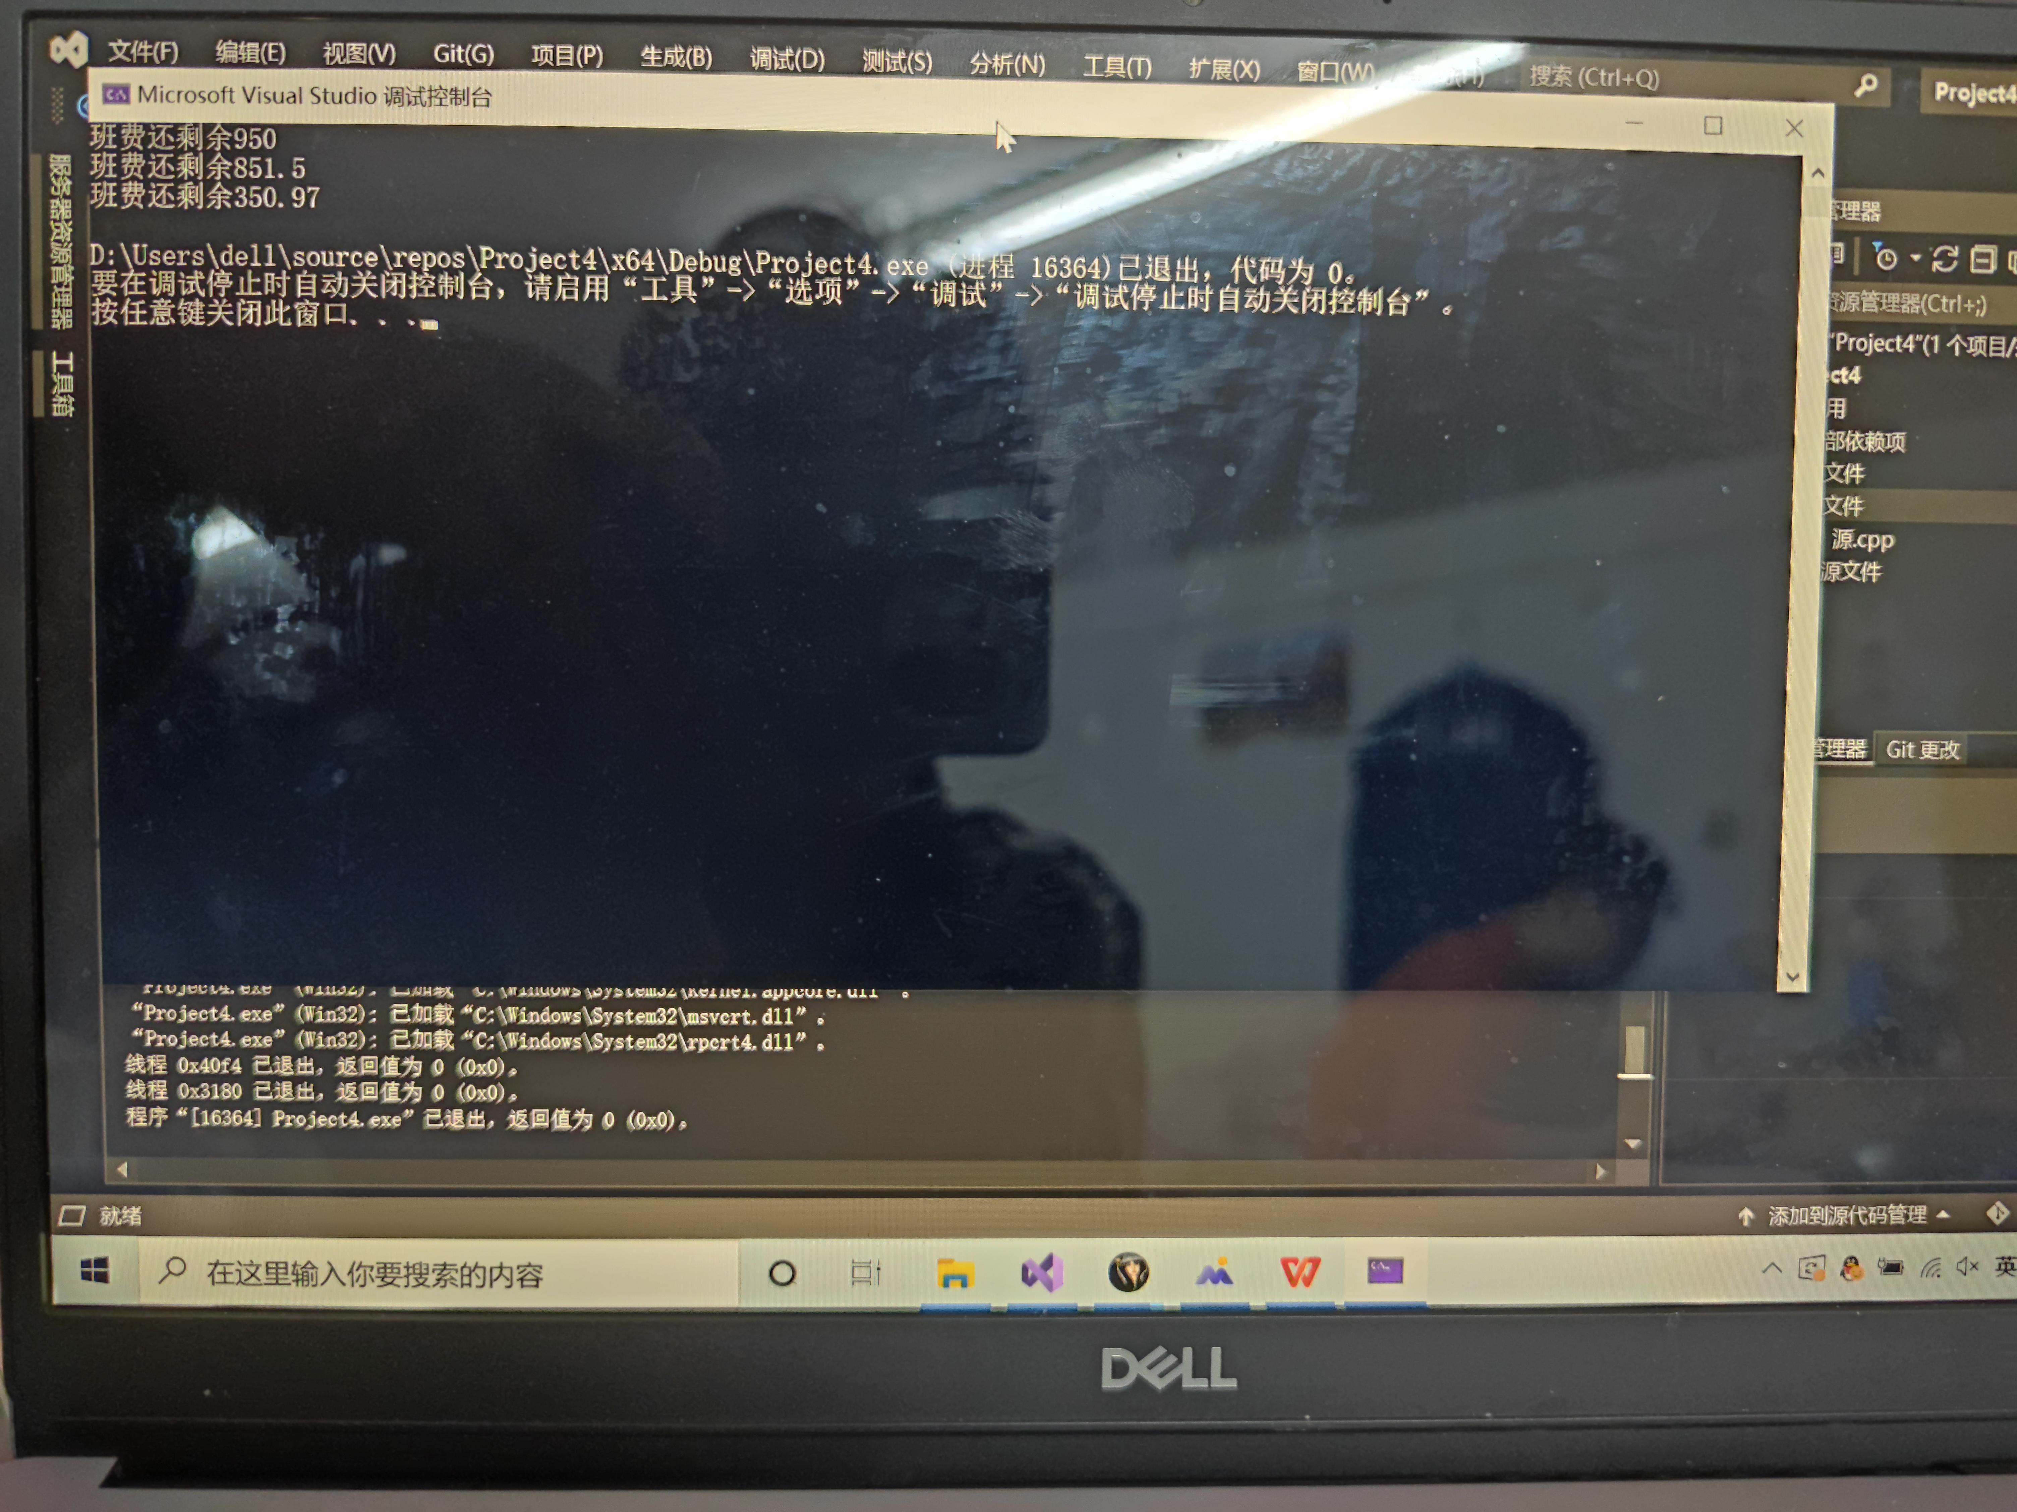
心得与体会
本次上机实验报告主题是对象传递与静态成员，看到这个题目，是对静态成员知识有点盲区，掌握的不是很好，上完本次实验进一步加深了类和对象的理解，类与对象的关系联系。这两个都是C++很重要的特征。这个程序逻辑性很强，需要较强的知识储备与理解，课上没在规定时间完成，在课下看了课本，又对知识巩固完善。还需要耐心坚持，仍需努力！

